**2. APRIL – MEDNARODNI DAN KNJIG ZA OTROKE,**

**MEDNARODNI DAN MLADINSKE KNJIŽEVNOSTI**

**Ta dan se praznuje v spomin na rojstvo danskega pravljičarja Hansa Christiana ANDERSENA.**

**Poslanico ob tem dnevu je letos pripravila Nizozemska sekcija IBBY.**

**Pesem Slika jezika** je iz pesniške zbirke Alle wensen van de wereld (Vse želje sveta, 2021), ki jo je napisala Rian Visser, ilustrirala pa Jenneke Ipenburg.

V slovenščino jo je prevedla Mateja Seliškar Kenda.

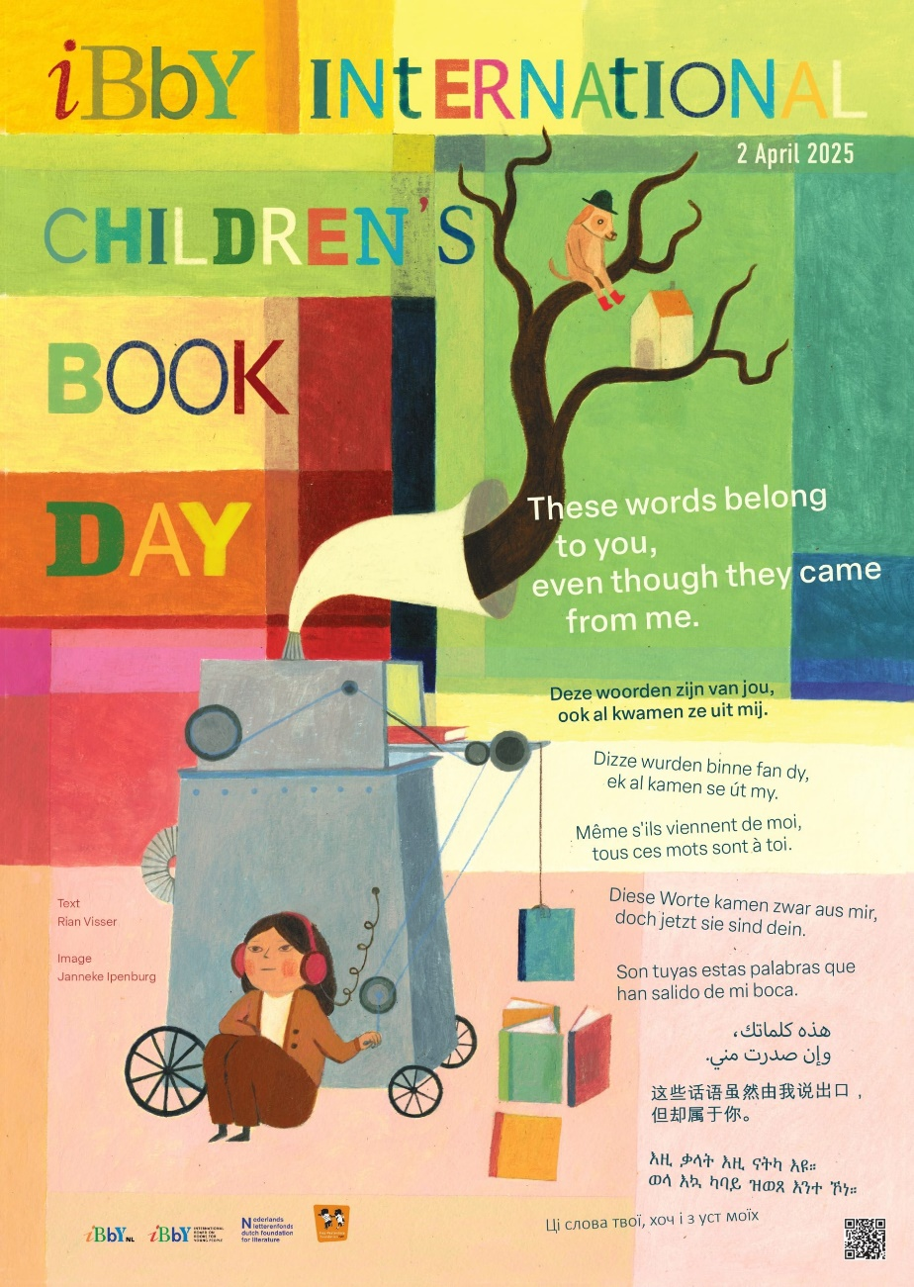

Rian Visser

**Slika jezika**

Lahko kaj narišeš

k besedam,

k rečém, ki jih rečem?

Nariši na primer

prepih,

mraz,

vihar,

cmok in tesnobo

ali zgolj smolo,

nariši prehlad,

vzdih,

vonj svežega kruha,

čas,

hip,

začetek in konec

navdiha,

nariši kraj, kjer nekdaj,

kraj, kjer nikdar,

kraj, kjer zdaj zdaj

se nekaj zgodi,

nariši bolečino pesti,

okus morja.

Lahko je karkoli,

naj vidim vse,

reciva ljubezen,

pozneje,

nekoč in mogoče.

Nariši slike

k moji pesmi,

a kakršnih si sam želiš:

te besede,

nekdaj moje,

so zdaj tvoje.

Prevod Mateja Seliškar Kenda

Na naši šoli se tega dne spomnimo v knjižnici in v radijskih minutah z branjem poslanice, Andersena pa se spomnijo tudi pri pouku, še zlasti v 1. triletju.

Več na <https://ibby.si/poslanica-ob-2-aprilu-mednarodnem-dnevu-knjig-za-otroke-2025/>

Pripravila marinka Cerinšek, šolska knjižničarka